**Техническое задание**

**Название:** Covid DI

**Прототип:** [**https://marvelapp.com/prototype/58hdf35/screen/78028767**](https://marvelapp.com/prototype/58hdf35/screen/78028767)

**Назначение:** приложение дает пользователю актуальную информацию о корона вирусной инфекции, информирует о числе заболевших, умерших и выздоровевших по каждой стране, дает возможность (с помощью тестов) оценить свой уровень знаний о Covid -19.

**Целевая аудитория:**

* Пользователи от 12 лет

**Функциональность приложения:**

1. Выбор страны, по которой планируется получить информацию
2. Предоставление статистических данных
3. Прохождение тестов о Covid - 19
4. Предоставление актуальной информации о коронавирусной инфекции (симптомы, мифы о корона вирусе, памятки о профилактике).
5. Настройки:

* Языка (автоматически, в соответствии с локалью, установленной на устройстве)
* Информация о приложении
* Обратная связь

**Описание экранов:**

1. *Главный экран*

Этот экран содержит статистические данные о текущем числе заболевших, выздоровевших и умерших от корона вирусной инфекции. Есть диаграмма по этим данным и кнопки для перехода к тестам и к актуальной информации о Covid - 19, кнопка выбора конкретной страны.

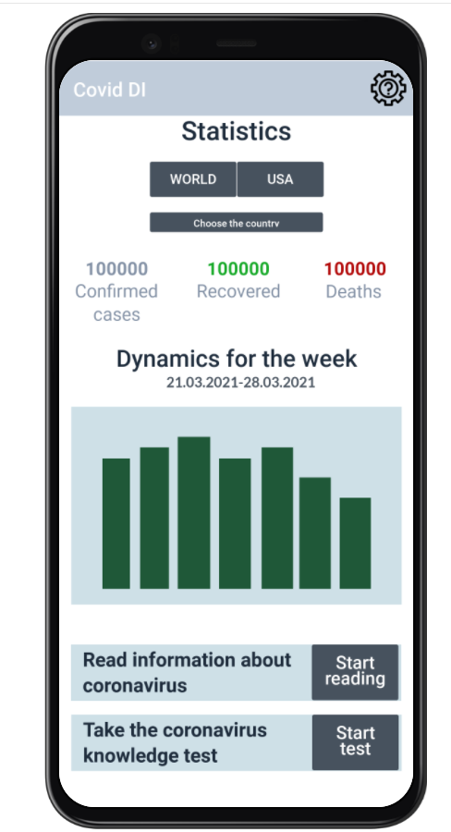 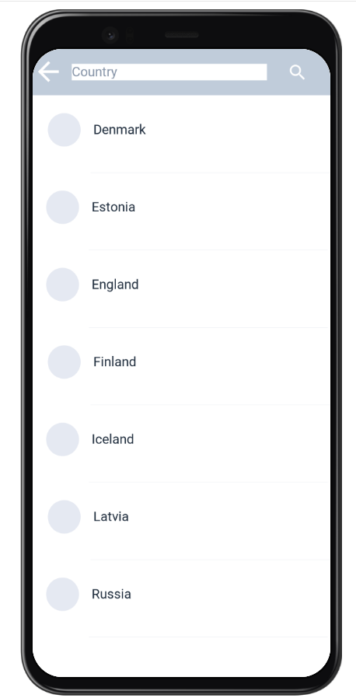

1. *Экран настроек*

На этом экране находятся глобальные настройки приложения

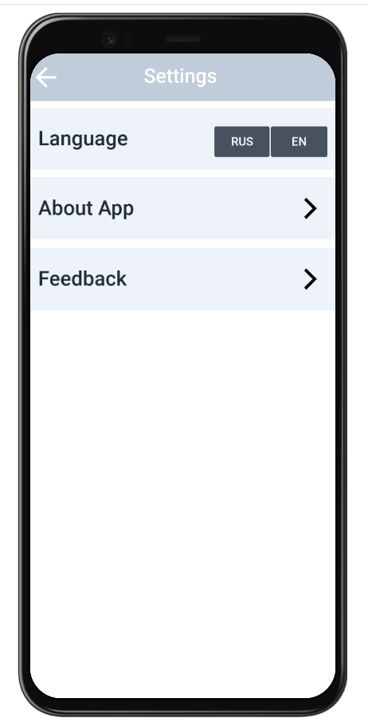

1. *Экран с актуальной информацией о Covid – 19.*

На этом экране пользователь может ознакомиться с актуальной информационной сводкой.

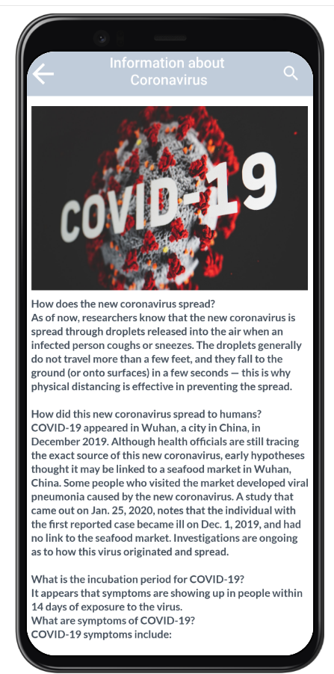

1. *Экран прохождения теста*

На этом экране пользователь может проверить свои знания о корона вирусной инфекции, пройдя несложный тест

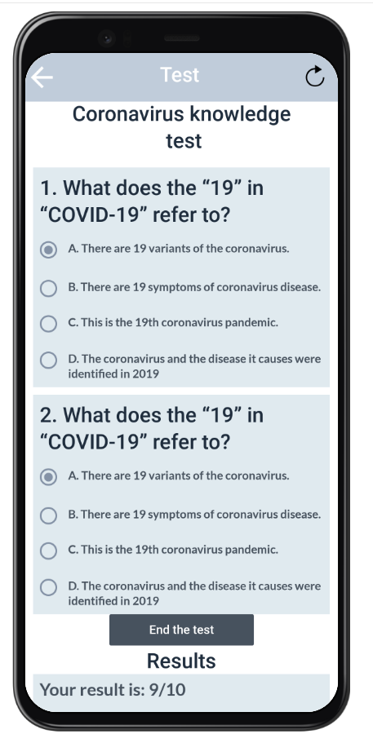

**Архитектура:**

Для отслеживания статистики о Covid - 19, вероятно, будет использоваться [COVID-19](https://github.com/M-Media-Group/Covid-19-API) (фича исследуется)

Активности:

* MainActivity
* SettingsActivity
* TestActivity
* InfoActivity

**Команда:** DEADline

**Разработчики:**

* Низовцев Роман
* Светашева Юлия
* Драгут Илья

**Репозиторий:** https://github.com/romanizovtsev/DEADline

TODO: ?